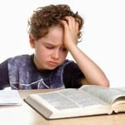
«Он такой невнимательный!»

"Он такой невнимательный, - жалуются на своего горе-ученика родители, - пишет диктант и в каждой строчке - ошибка! А ведь правила все назубок знает!" И действительно, разбуди такого "грамотея" среди ночи - прочтет их наизусть, как молитву.
Но увидеть конкретную запятую за абстрактным правилом такой ученик не может. И причины неурядиц с учебой - не отсутствие внимания, а проблемы с мышлением, словесно-логическим обобщением.
Насколько развиты способности к обобщению у вашего ребенка? Давайте проверим это с помощью теста.
Подготовьте 8 карточек, на каждой из которых изображены четыре предмета (их примеры - на рисунке). Объясните ребенку, что один из нарисованных предметов - лишний. Покажите карточки и попросите на каждой из них найти этот предмет и сказать, почему он лишний. Детям 5-6 лет вначале нужно показать тренировочную карточку и первое задание разобрать вместе с ними. Задания остальных 7 карточек они должны выполнить без ошибок не больше чем за 2 минуты.
Школьники должны уметь не только четко объяснять причину исключения предмета, но находить обобщающее понятие для группы трех предметов.
Дети 7-9 лет должны выполнять задание без тренировочной карточки за 1 минуту, 10-11-летние - за 40 секунд.
Если при выполнении задания ребенок не только превышает временные нормативы, но и делает 3-4 ошибки, это повод для беспокойства и целенаправленных занятий по корректировке наглядно-образного и словесно-логического мышления.
Для тренировки способности выделять существенные признаки от несущественных полезно такое задание. Для его выполнения понадобится лист бумаги с напечатанными на нем рядами слов:
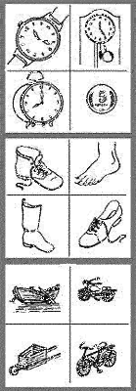
САД (растения, садовник, собака, забор, земля)
РЕКА (берег, рыба, рыболов, тина, вода)
ГОРОД (автомобиль, здания, толпа, лица, велосипед)
САРАЙ (сеновал, лошадь, крыша, скот, стены)
ЧТЕНИЕ (глаза, книга, текст, очки, слово)
ДЕЛЕНИЕ (класс, делимое, карандаш, делитель, бумага)
КУБ (углы, чертеж, сторона, камень, дерево).
В каждой строчке одно слово стоит перед скобками, а пять других - за ними. Все слова, находящиеся в скобках, имеют какое-то отношение к стоящему перед скобками. Предложите ребенку выбрать только 2, которые находятся в наибольшей связи со словом перед скобками. Например, сад может существовать без собаки, забора и даже садовника, но без земли и растений - не может.
Слова в задачах нужно подбирать так, чтобы появилась возможность не только уловить абстрактное значение тех или иных понятий. Ребенок должен отказаться от "искушения" выбрать бросающийся в глаза, но неверный способ решения, при котором вместо существенных выделятся частные, конкретно-ситуационные признаки. Руководствуясь таким правилом, подберите для одного задания 15-20 рядов слов.
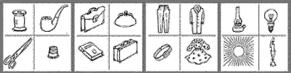
В качестве упражнения можно использовать и словесный вариант нашего теста.
Подготовьте бланк с напечатанными (или написанными от руки) сериями из пяти слов (не меньше 10 серий). В каждой строке нужно найти лишнее слово, а 4 других объединить в одну группу и дать ей название.
Например:
- глубокий, высокий, светлый, низкий, мелкий;
- Василий, Петр, Семен, Иванов, Федор;
- дом, мечта, машина, корова, дерево;
- молоток, клещи, пила, гвоздь, топор;
- смелый, храбрый, решительный, злой, отважный;
- футбол, волейбол, хоккей, плавание, баскетбол;
- токарь, учитель, книга, врач, космонавт; и др.
Разбирайте задание вместе с ребенком и следите за правильностью его выполнения. Некоторые дети делают ошибочное обобщение по несущественному признаку. Если же привлечь внимание такого ребенка к выяснению причинно-следственных отношений, он может изменить свой ответ на правильный и в дальнейшем таких ошибок уже не сделает. Это бывает у детей с неустойчивым мышлением. Когда ребенок при правильном решении затрудняется мотивировать свой ответ и сформулировать обобщающее понятие, это указывает на неосознанность его мышления. Если же причиной объединения называется лишь ситуация, в которой участвуют все предметы (например, на столе лежат часы, монета и будильник), то это показатель конкретного мышления, неумения строить обобщения по существенным признакам.

Способность концентрировать свое внимание

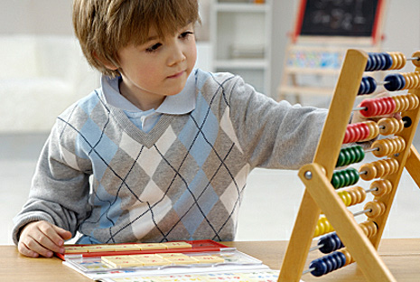
Многие родители знают, что маленький ребенок не способен выполнять свои школьные задания или обязанности по дому в течение длительного времени, он не может долго концентрировать свое внимание при выполнении домашних заданий. Это не повод для волнений и не в коем случае нельзя пытаться найти в этом состоянии какие-либо у ребенка отклонения. Такие проблемы в этом возрасте совершенно естественны. Многие родители волнуются по поводу неспособности ребенка усидеть на одном месте, не вставая и не отвлекаясь на какой-нибудь интересующий его предмет, все это препятствует нормальному усвоению школьных занятий, выработки усидчивости и работоспособности. Часто этого легко можно избежать. Причиной могут служить чрезмерные физические и умственные нагрузки на ребенка, возможно, он не достаточно спит или отдыхает, у него могут быть стрессовые ситуации в течение дня, школьные занятия отнимают у него слишком много времени.

Развитие речи


Родители также могут способствовать развитию речи своих детей, правильно произнося слова, открывая все многообразие языковых возможностей. Обязательно исправляйте у ребенка неправильное произношение и ошибки речи.
Навыки разговорной речи, которыми должен обладать ребенок перед поступлением в школу:
1. Правильно произносить знакомые ему слова.
2. Говорить свободно, бегло, четко проговаривая все слова. В зависимости от ситуации он должен уметь говорить громче или тише.
3. Уметь выражать свои мысли в кратких связных предложений и рассказывать небольшие истории.
4. Уметь отвечать на простые вопросы, касающиеся содержания прочитанной сказки или рассказа, просмотренного детского фильма.
5. Уметь самостоятельно формулировать вопросы, если ему что-то непонятно.
6. Знать наизусть небольшие стихотворения, уметь правильно расставлять акценты в предложении.
Не следует беспокоиться, если ребенок овладел еще не всеми из перечисленных навыков устной речи. Все, что он еще не умеет или не знает, он познает в школе.

Как научить ребенка слушать

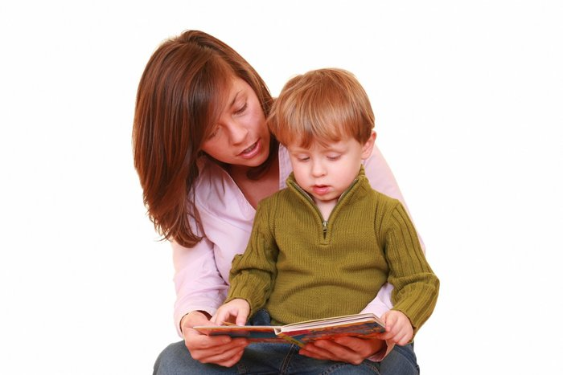
Есть единственный способ научить ребенка слушать (воспринимать информацию на слух), научить тому, чем он будет занят по крайней мере еще 10 лет в школе:
- Ребенку дошкольного возраста нужно много читать (но не комиксы с минимумом текста).
- Другой способ (более легкий для родителей, но не отменяющий родительского чтения ) - аудио кассеты.
- Важно обращать внимание на то, что именно озвучено. Желательно, чтобы в детской домашней коллекции преобладала классика. Не менее важно какие именно актеры и в какой студии озвучивали текст.
- Если ребенку тяжело слушать, он быстро устает и отвлекается, для начала лучше брать записи, где текст перемежается музыкой, песнями, чтобы малыш мог отдохнуть, подвигаться.
Развитие речи, грамотности, воображения напрямую зависит от насыщенности языковой среды ребенка. Помочь сделать её таковой возможно, в том числе, при помощи хорошего детского аудио.

